

I Distance d’un point à une droite

Définition : Etant donnés un point A et une droite (d)
La distance d’un point à une droite est la plus petite longueur entre ce point et un point de la droite.

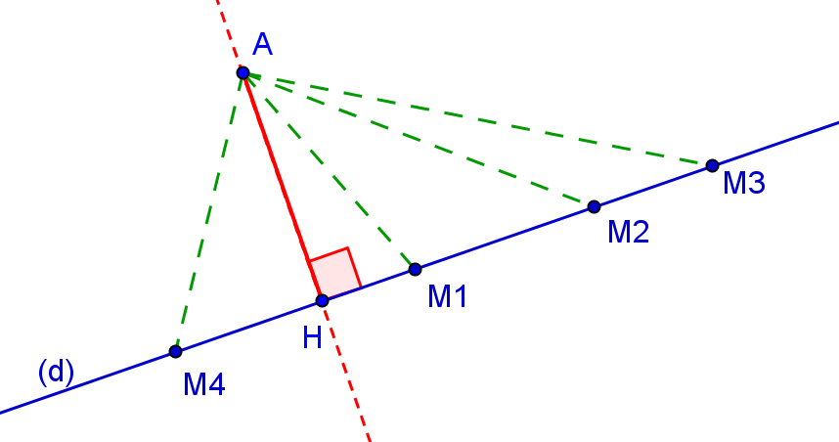
pied de la perpendiculaire à (d) issue de A

Pour tout point M de la droite (d), on a AH < AM

H étant le pied de la perpendiculaire issue de A à la droite (d), la longueur AH est la distance du point A à la droite (d)

Exercice :
Construire une droite (d) puis placer trois points M₁, M₂, M₃ à 2cm de (d), du même côté. Placer ensuite 3 points N₁, N₂, N₃ à 2cm de (d) de l’autre côté. Colorier en vert tous les points situés à 2cm de la droite (d).
Colorier au fluo jaune tous points situés à moins de 2cm de la droite (d)

Vérifier votre réponse avec géogébra ici

II Tangente à un cercle

Faire l’activité tangente à un cercle

Définition : Etant donnés un cercle C et un point A de ce cercle

La tangente au cercle C en un point A est la droite qui passe par le point A et qui n’a qu’un seul point commun avec le cercle.

On dit que la droite est tangente au cercle, mais aussi que le cercle est tangent à la droite ou encore que le cercle et la droite sont tangents.

Propriété : Etant donnés un cercle de centre O et un point A de ce cercle,
La droite tangente à un cercle au point A est perpendiculaire au rayon [OA]

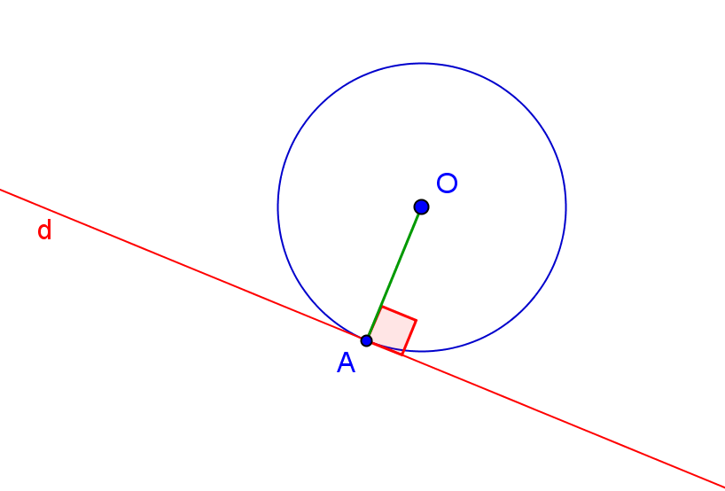

Construction de la tangente avec l’équerre

Réciproquement,
La droite passant par A et perpendiculaire au rayon [OA] est la tangente au cercle au point A.

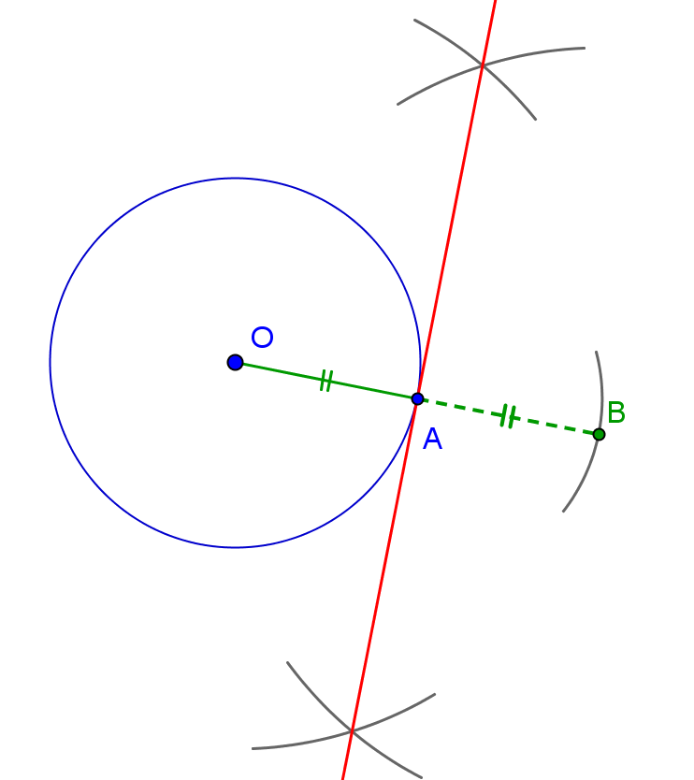
On peut aussi construire une tangente au cercle au point A
avec le compas sans utiliser l’équerre.

On construit le symétrique B du point O par rapport au point A
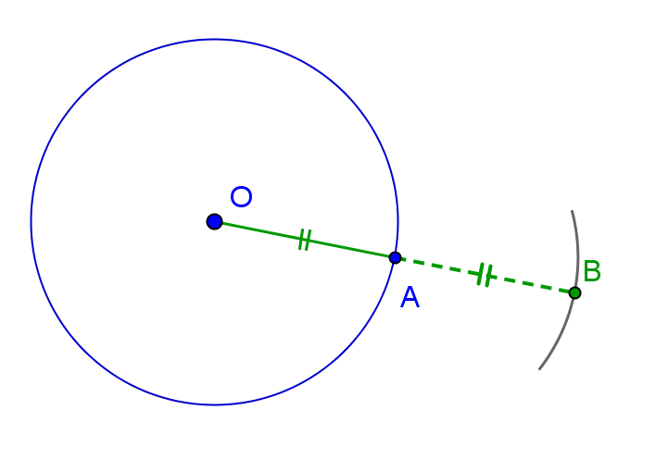
puis la médiatrice du segment [OB] qui
est donc perpendiculaire à (OA)
et qui passe par A.

Exercice :

On donne un cercle C de centre O et de rayon 4cm et un point A à 7cm de O.
Construire une tangente au cercle passant par le point A

Indication : Revoir les propriétés du triangle rectangle.

